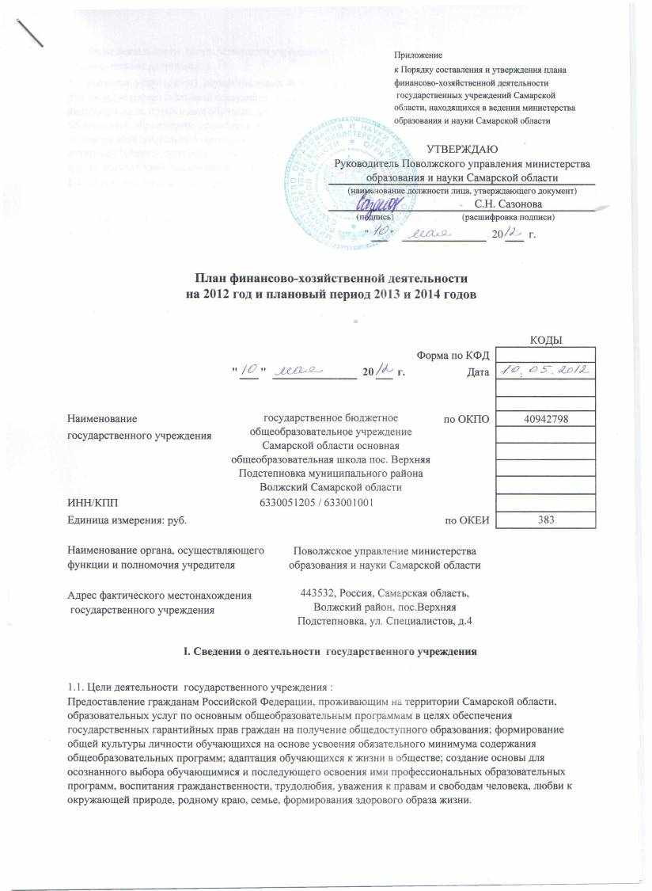
1.2. Виды деятельности государственного учреждения :
образовательная деятельность
1.3. Перечень услуг (работ), осуществляемых на платной основе:
Учреждение вправе оказывать следующие виды платных дополнительных образовательных услуг: индивидуальное и групповое обучение детей не посещающих учреждение, реализующее программы дошкольного образования; реализация образовательных программ различной направленности за пределами основных образовательных программ, определяющих статус образовательного учреждения; кружки по интересам (физкультурно-спортивные, музыкальные, танцевальные и другие); спортивно-оздоровительные и другие тематические мероприятия; музыкальные занятия (музыкальная студия)

